1. Прежде чем сесть в автомобиль, проверь его внешнее состояние: целы все фонари, чистые ли стекла, хорошо накачаны ли колеса.
2. Садясь в автомобиль, пристегни ремень безопасности, даже если поездка продлится несколько минут.

3. Не вставай с места и не передвигайся в машине, когда она едет.

4. Не высовывай руки и другие части тела из окна автомобиля.

5. Прежде чем автомобиль тронется с места, проверь, хорошо ли закрыты двери.

6. Во время движения не балуйся с дверными ручками, иначе дверь может внезапно открыться.

7. Откинься назад и обопрись на спинку сиденья, чтобы при внезапной остановке автомобиля тебя не отбросило сильно вперед и ты не стукнулся.

8. Находясь в автомобиле, не дотрагивайся до кнопок и рычагов управления и не пытайся самостоятельно управлять.

9. Не прикасайся к рулю, когда автомобиль движется.

10. Не мешай водителю: громко не говори, не передвигайся по автомобилю, ничего не трогай в салоне - не отвлекай его внимание от дороги и управления автомобилем.

11. Не разрешай водителю во время движения автомобиля разговаривать по сотовому телефону – это отвлекает от дороги и создает аварийную ситуацию.
12. Выходи из автомобиля со стороны тротуара.

13. Если тебе надо выйти из автомобиля со стороны дороги, то пусть сначала выйдет водитель, а потом, убедившись в безопасности, разрешит выйти тебе.

14. Не мусори в автомобиле. Лучше сложи мусор в пакет или карман и выкини в ближайшую мусорку.
15. Никогда не садись в автомобиль к незнакомому человеку.

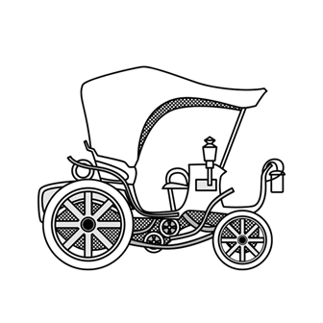
Памятка водителю
и пассажиру,
всем тем,
кто едет на легковом автомобиле.

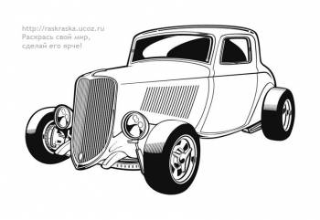

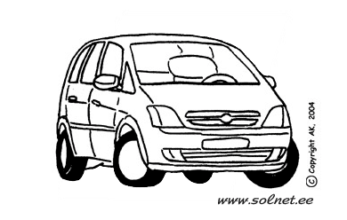

Водитель,
помни, ты в ответе за тех, кого везешь,
и тех, кто тебя окружает на дороге!

